MODELAGEM DE BANCO DE DADOS
Modelagem

- Modelos de BD
- Fases de Modelagem
- Modelagem de dados através do modelo entidade-relacionamento (MER)
- Diagrama de Entidade-Relacionamento (DER)

Modelo de dados: “detalhamento dos tipos de informações que serão guardadas em um banco de dados.” Cougo (1997)

Modelagem de dados: “processo progressivo, partindo de uma compreensão simples de um problema, e na medida que haja um melhor entendimento, então o nível de detalhes se ampliará (Coronel e Rob, 2011)

Como Modelar
- Linguagem textual: formal, menos formal e informal.
- Linguagem gráfica

Fases de desenvolvimento

O projeto de sistema de informações é uma atividade complexa, que inclui planejamentos, especificações e desenvolvimento de vários componentes.
Se faz necessário que haja uma sequencia lógica pautada em organização e técnicas, para guiar o processo de modelagem do BD

Sequencia estruturada:

Análise de Requisito
Modelo conceitual
Modelo lógico
Modelo físico

Considerações da análise de requisito:
- Abrangência
- Nível de detalhamento
- Tempo para produção do modelo
- Recursos disponíveis

FASES DA MODELAGEM

Modelo Conceitual

- Descrição concisa de informações que o software deverá possuir.
- Representação do que precisa ser realizado (e não como deverá ser realizado).
- Utilizamos linguagens textuais ou gráficas, sempre preocupação com regras de MD, inerentes ao modelo utilizado.

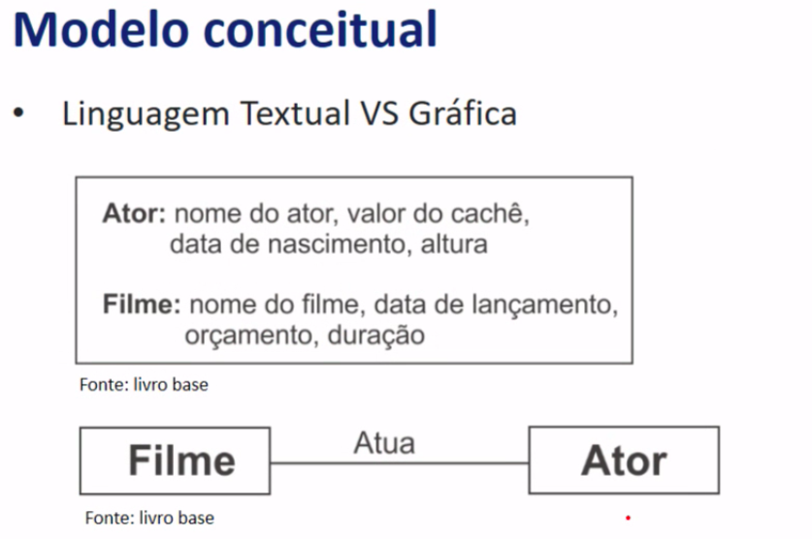

Vantagens do Modelo Conceitual:
- Visão do nível macro
- Independência de hardware e software
- Focado no problema e não na solução

Modelo Entidade Relacionamento
Descrever as entidades e seus relacionamentos

Modelo Lógico
- Aplicamos o conceito de modelos de entidade e relacionamentos com o foco na criação do BD.
- Entidade são transformadas em tabelas
- Relacionamentos são reproduzidos ou criados.
- Tipos de dados e suas escalas definidas

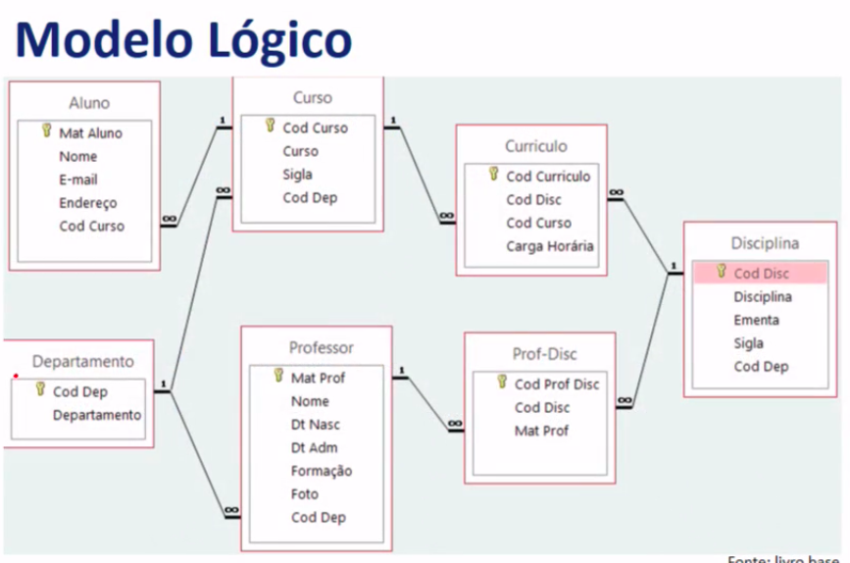

Modelo Físico
Determina-se as estruturas de armazenamento interno, as chaves (ou índices) e outras considerações relacionadas à aplicação do BD.

SQL:
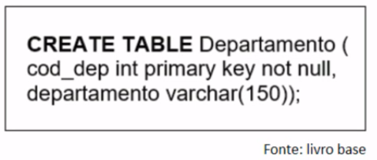

Modelo de Entidade-Relacionamento (MER)
- Permite aperfeiçoamento do projeto de BD
- Amplamente utilizado em implementações de SGBD
- Elaborado por Edgar F.Cood (1970)
- Adoção iniciada na década de 1987

Definição do MER
Abordagem relacional para do princípio que as informações em uma base de dados podem ser consideradas como relações matemáticas, e que devem ser representadas em formas de tabelas (ABREU; MACHADO, 2009).

Vantagens do MER:
- Independência total dos dados
- Visão múltipla dos dados
- Melhor comunicação entre analistas e usuários comuns
- Redução de tempo: desenvolvimento e manutenção
- Segurança e agilidade no gerenciamento

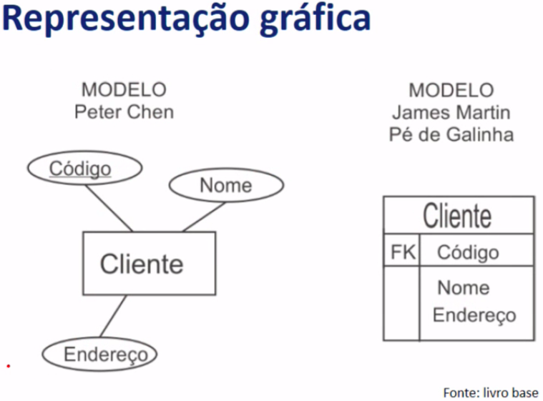

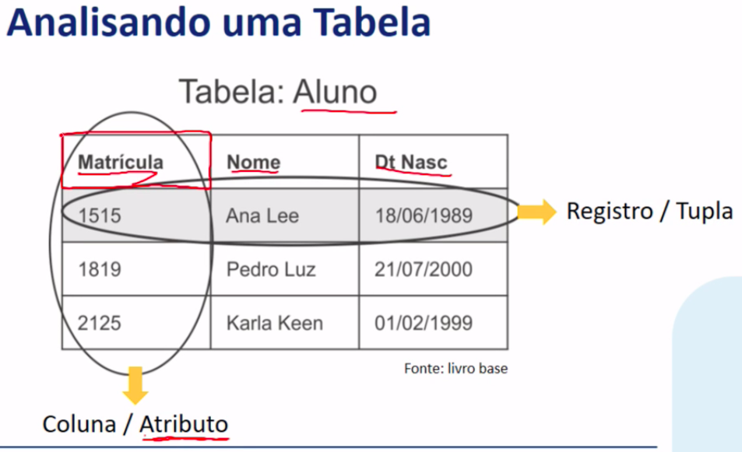

TIPOS DE ENTIDADES E RELACIONAMENTOS

Tipos de Entidades:
- Fortes
- Fracas ou Dependentes
- Agregadas
- Subordinadas
- Associativas

Grau de cardinalidade

Atribui valor específico ao relacionamento, expressando faixa de ocorrências permitidas (mínimas e máximas) entre as tabelas.

Grau de relacionamento:
Unário, binário, ternário, quadrinário e n-ário.

Graus de cardinalidade:
1-1 / 1-N / N-1 / N-N

Chave Primaria: Atributo que identifica a linha da tabela e não se repete (Exemplo: CPF)
Chave Composta: Atributos que não servem de identificação como primária mas pode ser se formada por dois atributos.
Chave Substituta: Chave de identificação incrementada automaticamente com a expansão da tabela
Chave Estrangeira: Atributo de identificação que serve como referência em outra tabela

MODELAGEM DE DADOS 3

Ciclo de vida de sofware
Estudo inicial
Projeto
Implementação e carga
Teste e avaliação
Operação
Manutenção e evolução

Dicionário de Dados (Korth; Silberschatz; Sudarshan, 2012)
- Descrição dos nomes, tabelas, relações e atributos
- Tipos de dados (domínio) e seus respectivos tamanhos
- Descrição detalhada de chaves
- Usuários e permissões

Ex: (metadados)
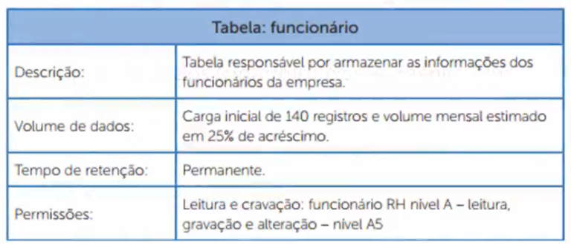

Ex: (atributos de dados)
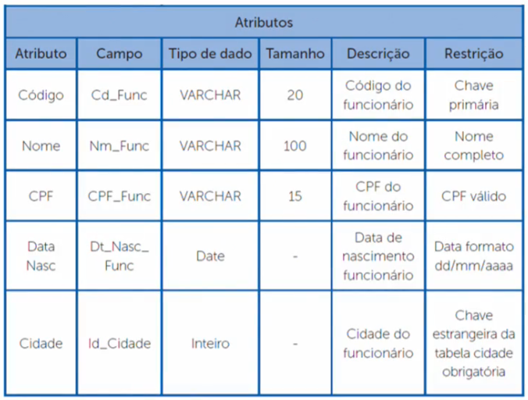
Modelagem de dados através do modelo entidade-relacionamento usando UML

Programação Orientada a Objetos
- Paradigma utilizado por linguagens: Java, C# e Python.
- Existe impedância entre modelos OO e Relacional.
- Ferramentas de modelagem de aplicações OO, para modelar o BD.

Conceitos de POO

Objeto: Entidade que possui atributos e métodos.
Classe: Conjunto que abriga os objetos. É uma abstração onde se defino os atributos e métodos para os objetos instanciados a partir dela.

Exemplo de Diagrama de Classe:

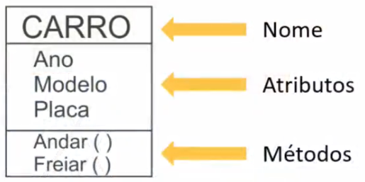

UML – Linguagem de Modelagem Unificada

Composta pelos seguintes diagramas:
- Classe
- Objetos
- Caso de Uso
- Sequencia
- Atividades
- Estados
- Componentes

Hernaça no MER

Em um DER, a generalização e a especialização são relacionamentos entre entidades, que determina que uma entidade contém a outra, isto quer dizer que uma entidade superior contém um ou mais conjuntos de entidades inferiores - Korth, Silberschatz e Sudarsham (2012)

Exemplo:
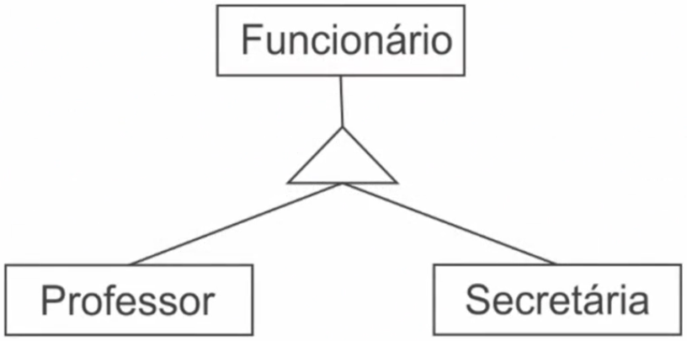 (Professor e Secretária herdam de Funcionário.)
Restrição e Disjunção:
Uma entidade pode pertencer a, no máximo, um subconjunto de entidade especializada.

Sobreposição:
Uma entidade especializada pode pertencer a mais de um subconjunto de entidades ao mesmo tempo.

Herança Parcial:
nem toda ocorrência da entidade genérica possui uma ocorrência correspondente em uma entidade especializada.
“Classe pai pode existir sem que haja classes herdadas dela.”

Herança Total:
para cada ocorrência da entidade genérica existe sempre uma ocorrência em uma das entidades especializadas.
“Classe pai precisa de classes herdadas dela para existir”

Ferramentas CASEs

Tipos de Ferramentas

- Geração de código
- Geração de documentação
- Execução de testes
- Geração de relatórios

